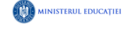
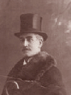

Faptele de violență verbală, fizică, psihologică - bullying, emoţională, sexuală, socială,
culturală, cibernetică, cât şi orice alte activităţi sau comportamente care pot pune în pericol
sănătatea sau integritatea beneficiarilor primari şi a personalului din învăţământ, sunt gestionate la
nivelul unităților de învățământ preuniversitar conform Procedurii privind managementul
cazurilor de violență asupra antepreșcolarilor/preșcolarilor/elevilor și a personalului unității de
învățământ, precum și al altor situații corelate, în mediul școlar și a suspiciunii de violență
asupra copiilor în afara mediului școlar (aprobată prin ordinul de ministru nr. 6.235/2023)
Procedura
reglementează modalitățile
de
lucru,
regulile
aplicabile
și
responsabilitățile persoanelor implicate în managementul interinstituțional şi multidisciplinar al:
1
2
3
. cazurilor de violență ușoară între antepreșcolari/preșcolari/elevi, săvârșită în mediul
școlar || descarcă schema de management
. cazurilor de violență gravă între preșcolari/elevi, săvârșită în mediul școlar || descarcă
schema de management
. cazurilor de violență asupra antepreșcolarilor/preșcolarilor/elevilor, săvârșită de
membri ai personalului unității de învățământ, în mediul școlar || descarcă schema de
management
4
5
. cazurilor de violență asupra personalului unității de învățământ, săvârșită de elevi, în
mediul școlar || descarcă schema de management
. suspiciunilor de violență comisă asupra copilului în afara mediului școlar || descarcă
schema de management
Şcoala Gimnazială ,,Nedelcu Chercea” Brăila
Str.Deva nr.11 cod poştal 810152
Tel/Fax 0239618146
e-mail:sc13_chercea@yahoo.com
Nr. 2464/26.09.2023

MANAGEMENTUL CAZURILOR DE VIOLENȚĂ
https://edu.ro/sites/default/files/_fi%C8%99iere/Minister/2023/preuniversitar_root/anti_violenta/
Procedura_MO_rev_anexa_6235.pdf

6
7
. cazurilor de suspiciune de consum de substanțe psihoactive în rândul elevilor || descarcă
schema de management
. cazurilor de suspiciune de port sau folosire, fără drept, de obiecte periculoase sau
suspiciunea săvârșirii, de către elevi, a unei infracțiuni în mediul școlar || descarcă schema
de management
Cazurile de violență pot fi raportate:
•
•
•
•
de elevi, părinți sau cadre didactice;
verbal sau în scris;
oricărui membru al personalului școlii;
confidențial, prin mesaje la cutia cu sesizări/alte mijloace puse la dispoziție de școală.
Personalul școlii protejează elevii și părinții care raportează fapte de violență împotriva oricărei
forme de discriminare sau răzbunare din partea celorlalți.
Prevederi principale:
•
dacă e martorul unei fapte de violență, personalul școlii are obligația să elimine riscurile,
să apeleze numărul unic de urgenţă 112 și să le redea elevilor sentimentul de siguranță
fizică și emoțională;
•
•
•
în cazul faptelor de violență care constituie infracțiuni, directorul este obligat să
sesizeze poliția;
în cazul faptelor de violență gravă asupra minorilor (săvârșite de preșcolari/elevi/
personalul școlii) directorul școlii este obligat să sesizeze 119 (DGASP);
personalul școlii este obligat să comunice cu părinții/reprezentanții legali despre situația
de violență/corelată în absența antepreșcolarului/preșcolarului/elevului, în prezența
consilierului
și/sau
mediatorului
școlar,
într-un
spațiu
care asigură
confidențialitatea celor implicați;
•
personalul școlii realizează/contribuie la analiza cazului de violență, după caz, în
colaborare cu instituțiile abilitate - pentru prevenirea revictimizării, intervievarea repetată
a victimei/victimelor este interzisă;
•
•
personalul școlii stabilește și aplică măsuri de sprijin pentru victime și autori,
respectiv sancțiuni pentru autori;
personalul UIP este obligat să păstreze confidențialitatea cu privire la identitatea
persoanelor implicate în situația de violență - autori și victime – respectiv a celor implicați
în situațiile corelate, față de toți membrii comunității școlare, cu excepția persoanelor care
au responsabilități sau constituie persoane-resursă în managementul cazului.

•
•
în paralel cu managementul cazului, personalul școlii completează Fișa de management
a cazurilor de violență și o transmite spre înregistrare Comisiei pentru prevenirea și
eliminarea violenței;
în paralel cu managementul cazului, dacă e necesar, Comisia pentru prevenirea și
eliminarea violenței revizuiește Planul școlii de prevenire și reducere a violenței în
mediul școlar și aplică măsuri de prevenire a fenomenului.
Măsuri de sprijin recomandate:
•
•
•
consiliere de grup şi/sau individuală;
organizarea şi recomandarea participării la întâlnirile unui grup tematic de suport;
organizarea şi recomandarea participării copiilor implicaţi în situaţii de violenţă la activităţi
de dezvoltare a abilităţilor socio-emoționale şi a strategiilor de autoreglare emoţională în
momente de stres;
•
•
referirea/recomandarea pentru intervenţie psihologică şi psihoterapeutică;
identificarea resurselor pentru angajarea unui terapeut care să asiste copilul victimă sau
autor pe parcursul unei perioade de timp - servicii de tip shadow;
•
•
•
activităţi de combatere a discursului instigator la ură, a discriminării, a marginalizării, a
normelor sociale care favorizează violenţa;
activităţi de mediere a conflictelor, prin abordări restaurative - excepţie victimele violenţei
de gen;
transferul la o altă clasă/formaţiune de studiu, în cazul elevilor victime ale unor situaţii de
violenţă, la solicitarea părinţilor/reprezentanţilor legali.
Conform legii nr. 198/2023, sancţiunile ce pot fi aplicate elevilor, în funcţie de gravitatea faptelor,
sunt:
•
•
•
observaţie individuală;
mustrare scrisă;
retragerea temporară sau pe durata întregului an şcolar a burselor de care beneficiază
elevul;
•
•
•
•
mutarea disciplinară la o clasă paralelă din aceeaşi unitate de învăţământ;
suspendarea elevului pe o durată limitată de timp;
preavizul de exmatriculare;
exmatricularea cu drept de reînscriere, în anul şcolar următor, în aceeaşi unitate de
învăţământ;

•
•
exmatricularea cu drept de reînscriere, în anul şcolar următor, în altă unitate de învăţământ;
exmatricularea fără drept de reînscriere pentru elevii din învăţământul postliceal.
Rolul Comisiei pentru prevenirea și eliminarea violenței, a faptelor de corupție și
discriminării în mediul școlar și promovarea interculturalității (CPEV):
•
coordonează elaborarea, revizuirea şi aplicarea Planului de prevenire şi reducere a
violenţei în mediul şcolar al unității de învățământ preuniversitar;
•
analizează factorii școlari care au condus la săvârșirea faptelor de violență și dacă e
necesar revizuiește Planului de prevenire şi reducere a violenţei în mediul şcolar al unității
de învățământ preuniversitar;
•
•
înregistrează cazurile de violență săvârșite în mediul școlar;
realizează un raport privind incidența, respectiv prevenirea violenței, pe care îl comunică
Comisiei pentru evaluarea şi asigurarea calităţii (CEAC), în vederea includerii acestuia în
raportul general privind starea şi calitatea învăţământului în anul şcolar respectiv.
Colaborarea cu poliția
Poliția este sesizată prin 112 sau prin dispeceratul subunităților de poliție, astfel că cel mai
apropiat polițist se va prezenta la școală în cel scurt timp posibil.
Măsuri/activități specifice poliției:
•
•
•
•
•
•
controlul corporal;
controlul bagajelor;
conservarea probelor;
aplicarea de sancțiuni contravenționale;
audierea autorilor, victimelor și martorilor;
conducerea persoanelor implicate la sediul subunității de poliție.
În urma evenimentului structura pentru siguranța școlară va realiza, după caz, o analiză a
acestuia.
Reținerea şi arestarea preventivă pot fi luate faţă de minor numai în mod excepţional, numai dacă
efectele pe care privarea de libertate le-ar avea asupra personalităţii şi dezvoltării acestuia nu
sunt disproporţionate faţă de scopul urmărit prin luarea măsurii.
Colaborarea cu Serviciile publice de asistență socială
•
Serviciile publice de asistență socială sunt sesizate prin 119;

•
Dacă situația sesizată la 119 este încadrată ca urgență (abuz sexual, munci intolerabile și
trafic de minori, copilul refuză să meargă acasă), DGASPC trimite echipa mobilă (asistent
social/psiholog de la DGASPC) la unitatea de învățământ pentru evaluarea inițială și
gestionarea situației la fața locului, în maxim o oră.
•
•
În situațiile care nu reprezintă o urgență, reprezentanții SPAS, la solicitarea DGASPC,
realizează evaluarea inițială a situației în maximum 72 de ore de la înregistrarea cazurilor
la DGASPC.
După înregistrarea cazului la DGASPC în urma sesizării la 119, directorul DGASPC
desemnează un manager de caz, care va constitui o echipă multidisciplinară și
interinstituțională, potrivit prevederilor HG 49/2011 (asistent social, psiholog, medic,
polițist, jurist, cadru didactic).
•
•
Echipa multidisciplinară și interinstituțională, sub coordonarea managerului de caz:
o
o
evaluează cazul;
elaborează, aplică și monitorizează Planul de reabilitare și reintegrare socială
DGASPC și furnizorii privați pot oferi servicii specializate pentru copii și familia/ familiile
acestora în cadrul centrelor de consiliere pentru copiii abuzați, neglijați, exploatați,
centrelor de consiliere pentru copiii victime ale traficului, centrelor de prevenire a abuzului,
neglijării, exploatării copilului, iar în lipsa acestora - centrelor de consiliere pentru părinți
și copii, centrelor de zi.
Schemă responsabilități (click pe imagine pentru a o mări)

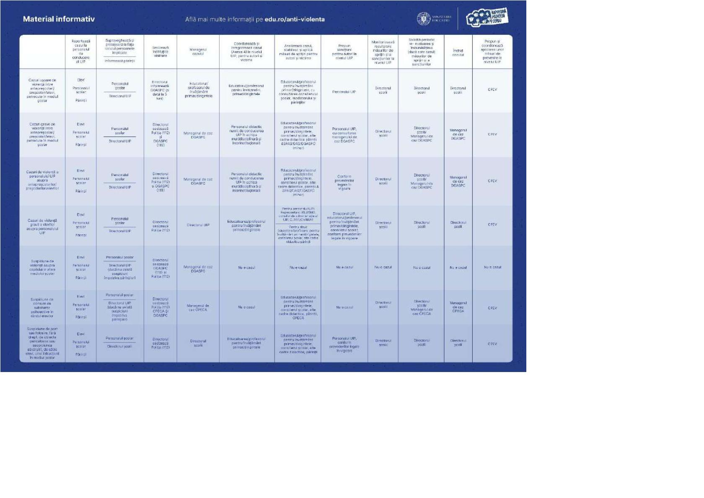

Mecanism de sesizare anonimă a suspiciunilor şi a faptelor de violenţă, în conformitate cu
prevederile art. 65 alin. (4) lit. b) şi c) din Legea învăţământului preuniversitar nr. 198/2023, cu
modificările ulterioare.
Mecanismul va fi detaliat în Regulamentul de ordine interioară şi va fi comunicat repetat elevilor
şi personalului şcolii
În scopul prevenirii actelor de de violență, bullying, cyberbullying la nivelul unității de învățământ
se implementează obligatoriu un mecanism de sesizare anonimă a suspiciunilor și a faptelor de
violență, bullying, cyberbullying în conformitate cu prevederile art. 65 alin. (4) lit. b) și c) din
Legea învățământului preuniversitar nr. 198/2023. Elevii care sunt victime ale unor situații de
violență, bullying, cyberbullying și părinții acestora pot sesiza în mod anonim personalul unității
de învățământ prin două modalități: pe adresa de e-mail a școlii: sc13_chercea@yahoo.com sau prin unei sesizări scrise educatorului, învățătorului, dirigintelui, conducerii scolii. La depunerea sesizării este obligatorie precizarea detaliată a obiectului acestora, a demersurilor întreprinse de petiţionar, a informaţiilor disponibile pentru susţinerea afirmaţiilor, precum şi anexarea de dovezi concludente, în măsura în care le deţine. Pentru identificare cazurilor de bullying, cyberbullying, elevii și personalul școlii pot utiliza Fișa de identificare a cazurilor de bullying, cyberbullying (Anexa nr. 3/ procedura).
Link ME Managementul cazurilor de violență
https://edu.ro/management_cazuri_violenta
Link Anexă la OME nr. 6235/06.09.2023 Procedura privind managementul cazurilor de violență
asupra antepreșcolarilor/preșcolarilor/elevilor și a personalului unității de învățământ, precum și
al altor situații corelate în mediul școlar și a suspiciunii de violență asupra copiilor în afara
mediului școlar
https://edu.ro/sites/default/files/_fi%C8%99iere/Minister/2023/preuniversitar_root/anti_violenta/
Procedura_MO_rev_anexa_6235.pdf

